**Nutrição: a importância de uma alimentação saudável**

**Publicado por**

[](http://veja.abril.com.br/saladeaula/)

**Objetivo(s)**

* Compreender a importância de uma alimentação saudável e os distúrbios alimentares como a bulimia e anorexia.

**Conteúdo(s)**

* Nutrição
* Saúde

**Ano(s)**

1º, 2º e 3º do Ensino Fundamental I.

**Tempo estimado**

Três aulas

**Material necessário**

* Cópia da reportagem de VEJA: [Alternativas à carne vermelha - 08/11/2010](http://veja.abril.com.br/101110/alternativas-a-carne-p-162.shtml).

**Desenvolvimento**

**1ª etapa**

**Introdução**  
A reportagem [***Alternativas à carne vermelha***](http://veja.abril.com.br/101110/alternativas-a-carne-p-162.shtml), publicada em VEJA, coloca em foco uma questão cada vez mais presente no dia a dia: a qualidade da alimentação. Nunca se ouviu falar tanto em alimentação saudável. Nos supermercados e lanchonetes são cada vez mais frequentes as opções orgânicas, livres de gorduras trans, modificadas geneticamente etc. Abra o apetite da turma para essa discussão!  
  
Proponha que a turma leia a reportagem [***Alternativas à carne vermelha***](http://veja.abril.com.br/101110/alternativas-a-carne-p-162.shtml)***,*** publicada em VEJA. Depois da leitura, questione os alunos sobre o que é uma alimentação saudável. Pergunte se a mesma receita funciona para todos.

Para embasar a discussão, mostre à classe o estudo das pirâmides alimentares - esquemas gráficos em que são apresentados os diferentes tipos de alimentos e as proporções que devem ser ingeridas para que a pessoa tenha uma alimentação saudável.

Apresente aos estudantes duas versões destas pirâmides: uma mais antiga, da década de 1990, e outra mais atual, desenhada em Harvard/EUA em 2005.

Pirâmide antiga (clique para ampliar)

[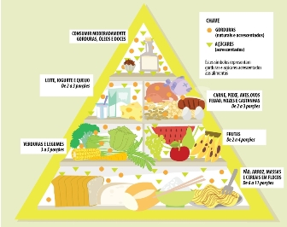](http://rede.novaescolaclube.org.br/img/plano-de-aula/ensino-medio/veja36-piramide2.JPG)

Ilustração: ROBLES/PINGADO

Pirâmide atual (clique para ampliar)

[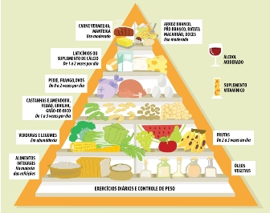](http://rede.novaescolaclube.org.br/img/plano-de-aula/ensino-medio/veja36-piramide1.JPG)

Ilustração: ROBLES/PINGADO

Peça que os estudantes analisem as duas propostas, comparando-as. A classe deve perceber que a nova pirâmide alimentar faz uma distinção entre tipos saudáveis e prejudiciais de gorduras e carboidratos. As chamadas "gorduras boas" são encontradas em óleos vegetais (azeite de oliva, óleo de soja, milho) e peixes de água fria - como salmão, truta, sardinha e atum. Conte à classe que elas são muito importantes ao nosso organismo, mas seu acumulo aumenta o risco de doenças cardiovasculares.  
Continuando a análise, os alunos vão notar que frutas, verduras e legumes continuam sendo recomendados, aliados aos exercícios diários e ao controle do peso. A classe vai perceber também que, fora da pirâmide, estão o álcool com consumo moderado e os complementos vitamínicos. Destaque que esses dois componentes têm suas restrições e devem ser utilizados com orientação especializada.  
  
Peças que os estudantes, em trios ou quartetos, comecem a estruturar um cardápio diário baseado nas recomendações da pirâmide de Harvard.

**2ª etapa**

Proponha uma análise dos efeitos da nova pirâmide alimentar sobre a saúde. Apresente à classe os gráficos abaixo. Eles trazem dados de um estudo que relaciona doenças à dieta. Os indivíduos mais à direita são aqueles com dietas mais próximas à recomendada.

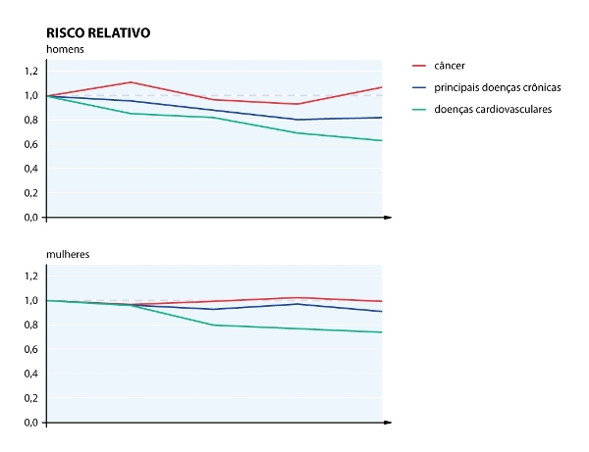

Ilustração: ROBLES/PINGADO

Ao analisar os dados, os alunos vão perceber que as mulheres e homens que seguiram a dieta tiveram índices significativamente menores de doenças cardiovasculares. Vão notar também que as recomendações dietéticas não tiveram efeito sobre o risco de câncer.

É bem provável que surjam na sala de aula discussões a respeito de obesidade, bulimia e anorexia. Aproveite a oportunidade de conversar com a turma sobre esses importantes e perigosos distúrbios.  
Conte aos alunos que a obesidade já é considerada uma epidemia mundial - o que desmente a ideia de que ela é um mal exclusivo de países ricos, em que se come muito. Diga à moçada que, na realidade, quem mais sofre com os problemas de obesidade são os menos favorecidos. Em geral, os alimentos mais baratos são muito calóricos (salgadinhos, refrigerantes, doces etc.) e suas calorias provêm de fontes de baixa qualidade.

Já a bulimia e a anorexia são distúrbios predominantemente femininos e relacionados, segundo muitos especialistas, aos padrões de beleza atuais. Discuta com a classe como as exigências para que as meninas sejam magérrimas fazem com que o controle do peso vire uma obsessão.

**3ª etapa**

Peça que os alunos retomem os cardápios criados na primeira aula e complementem-nos com as informações obtidas ao longo das aulas.

Explique à moçada que a Universidade Federal de São Paulo (Unifesp) oferece um [**site com todas as informações nutricionais de milhares de alimentos**](http://www.unifesp.br/dis/servicos/nutri/). Se for possível, leve a turma à sala de informática para pesquisar e refinar os cardápios.

Reserve os momentos finais da aula para que cada grupo exponha sua proposta. Discuta as ideias e, com base nelas, crie coletivamente um cardápio saudável e possível. Lembre a moçada de que não adianta incluir salmão ou truta nos cardápios de regiões em que estes peixes não são comercializados ou que são muito caros. Sugira que a turma privilegie os produtos locais, atente para a época do ano em que são produzidos, leve em conta o gosto e as tradições de cada região.

**Avaliação**

Comece a avaliação pela análise dos cardápios construídos na primeira aula e suas relações com a pirâmide de Harvard. Em um segundo momento, observe a participação ativa dos alunos em sala e o quanto cada um colaborou com a discussão sobre os distúrbios alimentares. Por fim, a turma inteira pode receber uma única nota pelo cardápio saudável e possível que elaborou.

Créditos:

Luiz Caldeira Brant

professor de Metodologia do Ensino da Universidade Federal de Santa Maria/UFSM

http://rede.novaescolaclube.org.br/sites/default/files/styles/35x35/public/pictures/picture-38-1426095406.png?itok=sz-d0OHQ

AUTOR Nova Escola